EXMO SR PRESIDENTE DA CÂMARA MUNICIPAL DE SUMARÉ,

Indico ao Exmo Sr Prefeito Municipal, e ele ao departamento competente no sentido de providenciar operação tapa buracos na Rua Wilson Domingos Consulin em frente ao número 174 (foto anexa) e em toda sua extensão no Jardim Maria Antonia.
A indicação se faz necessário pela quantidade de buracos na rua e por solicitação dos moradores.

Sala das Sessões, 22 de junho de 2020

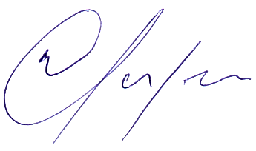

Warlei de Faria – Fininho
Vereador – PV⁴³

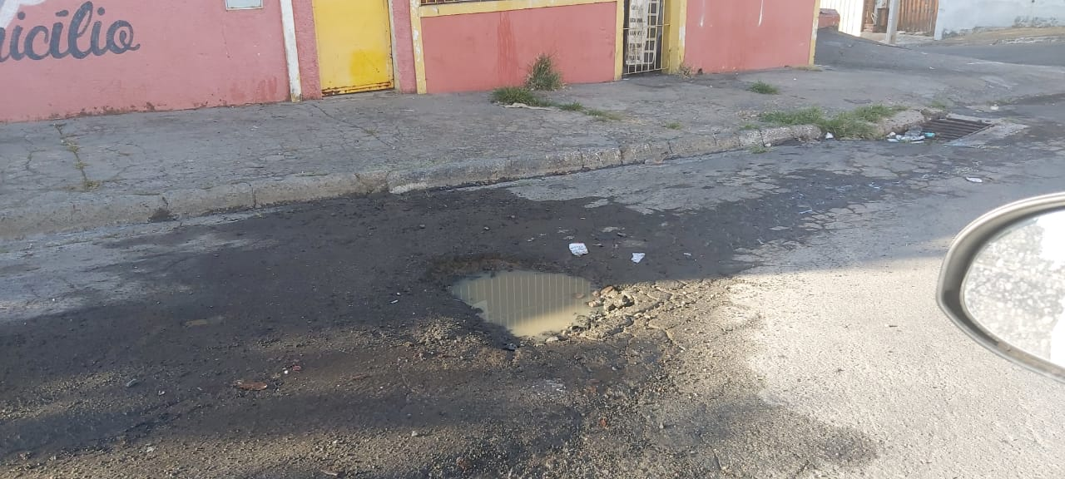

Rua Wilson Domingos Consulin (antiga Rua 11) nº 174 - Jardim Maria Antonia.

